Playoffs in Sichtweite: VCW gegen Suhl

(VCW / Wiesbaden / 18.03.2022) Nachdem der VCW am Mittwoch gegen den VC Neuwied 77 gefordert war (3:1-Sieg), steht am Samstag das nächste Pflichtspiel in der 1. Volleyball Bundesliga Frauen auf der Agenda (19.03.2022, 19:00 Uhr). Zu Gast in der heimischen Sporthalle am Platz der Deutschen Einheit ist der VfB Suhl LOTTO Thüringen.
Das Gästeteam von Cheftrainer Laszlo Hollosy rangiert derzeit mit 39 Punkten nach 21 Spielen auf dem fünften Platz. Der VCW konnte am Mittwoch mit den drei Punkten gegen die Deichstadtvolleys die komfortable Ausgangsposition auf dem 7. Platz festigen (28 Punkte, 20 Spiele). Auf dem für die Playoffs wichtigen Platz acht liegt Münster (23 Punkte, 20 Spiele,); der USC blieb am Mittwoch gegen Aachen ohne Punkte. Dagegen gelang es dem Tabellenneunten Vilsbiburg (21 Punkte, 18 Spiele), einen Zähler gegen den SSC Palmberg Schwerin mitzunehmen. Dem VCW fehlen noch drei Zähler, um den Einzug in die Runde der besten Acht der 1. Volleyball Bundesliga perfekt zu machen.
VCW-Cheftrainer Benedikt Frank: „In der Hinrunde haben wir gegen Suhl nicht unsere beste Leistung gezeigt und 0:3 verloren. Heute und morgen starten wir mit der Vorbereitung, um unsere Form weiter zu steigern. Dabei müssen wir nach wie vor die Belastung bewusst steuern, damit wir in den entscheidenden Spielen unsere Leistung abrufen können. Suhl ist eine unfassbar starke Mannschaft, die den ungeschlagenen Tabellenführer aus Stuttgart am vergangenen Samstag am Rande einer Niederlage hatte und sich erst im Tiebreak mit 13:15 geschlagen geben musste. Das erfordert von uns eine besondere mentale Wachsamkeit. Viel Angriffspower und Erfahrung auf Seiten des VfB werden uns alles abverlangen.“
19. März 2022: Bis zu 1460 Zuschauer möglich
Aufgrund der geltenden Landesverordnungen wurde die Zuschauerzahl in Abstimmung mit der örtlichen Gesundheitsbehörde weiterhin limitiert. Bis zu 1.460 Zuschauer dürften beim VCW-Heimspiel dabei sein. Es gilt 2G-Plus sowie Maskenpflicht in der Sporthalle am Platz der Deutschen Einheit. Die Partie wird wie gewohnt kostenpflichtig auf sport1extra.de übertragen.
Für alle Gäste, die die Partie live erleben möchten: Tickets ab 9,00 EUR sind online unter www.vc-wiesbaden.de/tickets oder an der Abendkasse erhältlich.
Nächster Termin:
26.03.2022 (Samstag; 19:00 Uhr): VCW – NawaRo Straubing
Sporthalle am Platz der Deutschen Einheit

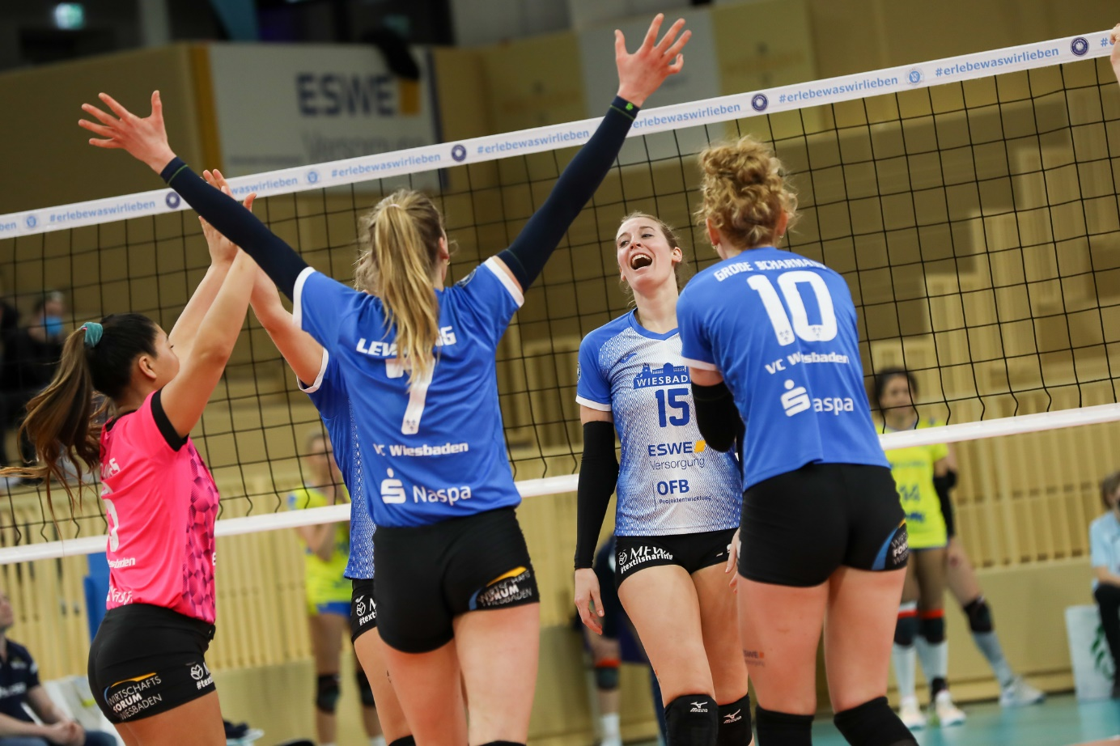Playoffs in Sichtweite – Samstag schlägt der VCW gegen VfB Suhl LOTTO Thüringen auf
Foto: Detlef Gottwald | www.detlef-gottwald.de

Über den VC Wiesbaden
Der 1. Volleyball-Club Wiesbaden e.V. wurde 1977 gegründet und ist spezialisiert auf Frauen- und Mädchenvolleyball. Die professionelle Damen-Mannschaft ist seit 2004 ohne Unterbrechung in der
1. Volleyball-Bundesliga vertreten und spielt ihre Heimspiele in der Sporthalle am Platz der Deutschen Einheit, im Herzen der hessischen Landeshauptstadt. Die bislang größten sportlichen Erfolge des VC Wiesbaden sind der Einzug in das DVV-Pokalfinale in der Saison 2012/2013 und 2017/2018 sowie die Deutsche Vizemeisterschaft in der Saison 2009/2010. Auch die erfolgreiche Nachwuchsarbeit ist Teil des VCW. Aktuell bestehen über 30 Nachwuchs-Teams, die in den vergangenen Jahren zahlreiche Titel bei überregionalen Volleyball-Meisterschaften sowie im Beachvolleyball erkämpften. Als Auszeichnung dafür erhielt der VC Wiesbaden im Jahr 2016 das „Grüne Band“ des Deutschen Olympischen Sportbundes (DOSB). Der VC Wiesbaden ist Lizenzgeber der unabhängigen VC Wiesbaden Spielbetriebs GmbH, die die Erstliga-Mannschaft stellt. Der Verein ist zudem Mitglied der Volleyball Bundesliga (www.volleyball-bundesliga.de) sowie des Hessischen Volleyballverbands (www.hessen-volley.de). Das Erstliga-Team wird präsentiert von den Platin-Lilienpartnern ESWE Versorgung (www.eswe.com) und OFB Projektentwicklung (www.ofb.de).
Text- und Bildmaterial stehen honorarfrei zur Verfügung – beim Bild gilt Honorarfreiheit ausschließlich bei Nennung des Fotografen. Weitere Pressemitteilungen und Informationen unter: www.vc-wiesbaden.de

